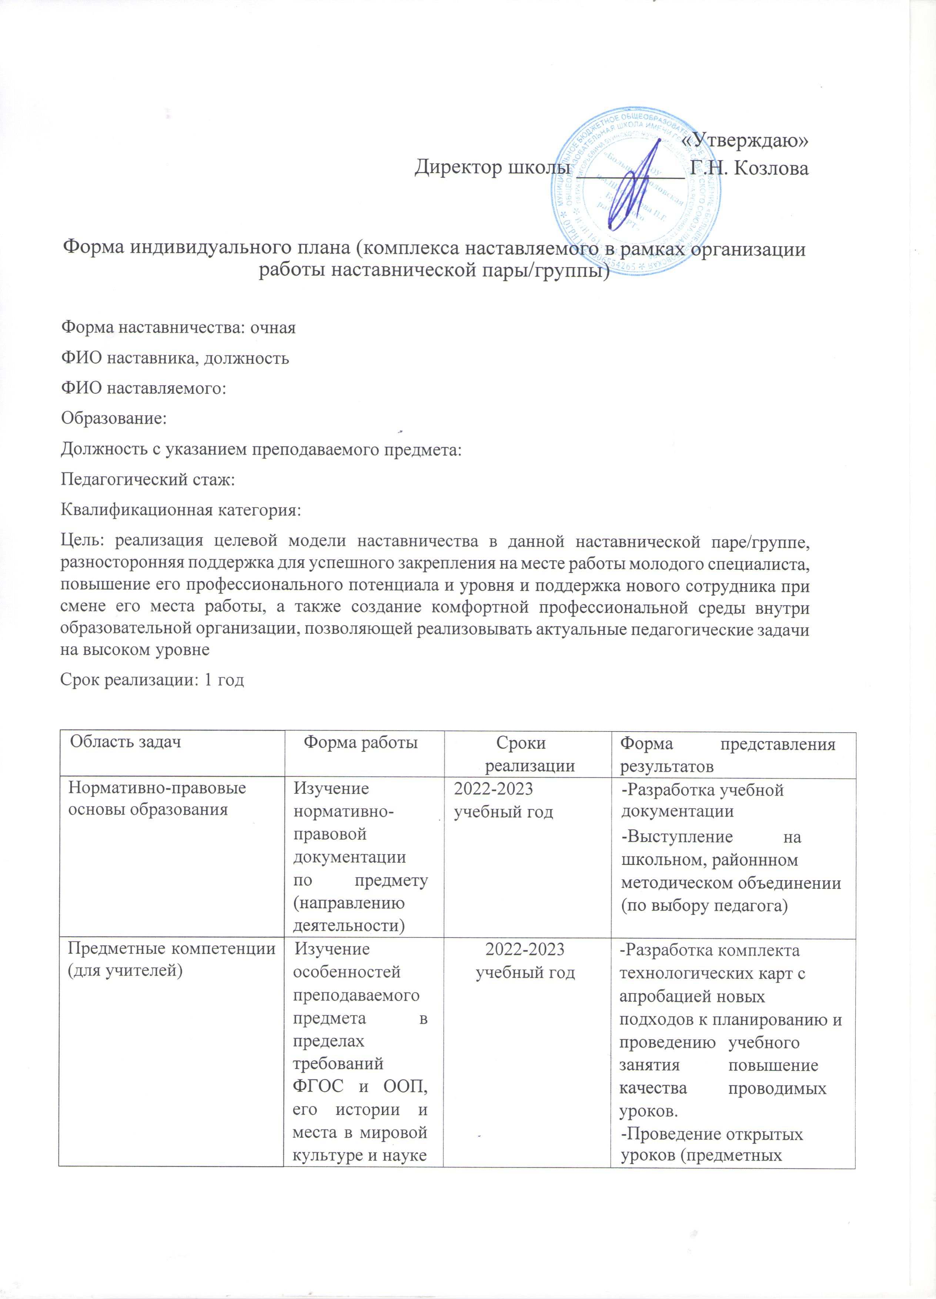
Методические компетенции | 1.Изучение методических материалов по формированию функциональной грамотности обучающихся на уроках.  2.Изучение материалов по формированию икт компетенций учителя.  3.Мониторинг детского развития. Подбор диагностического материала | 2022-2023 учебный год | -Участие в методических (предметных)мероприятиях разных уровней или презентация опыта работы по вопросам функциональной грамотности (по выбору педагога)  - Разработка технологических карт уроков (мероприятий) с использованием электронных образовательных ресурсов и цифровых технологий.  - Бланки диагностики дидактический материал
Психологопедагогические и коммуникативные | 1.Изучение материалов ЭОР по закономерностям половозрастного развития обучающихся.  2.Изучение материалов по организации взаимодействия учителя с обучающимися. | 2022-2023 учебный год | -Выступление на научнопрактической конференции (по выбору учителя)  -Создание педагогического банка данных, материалов, игровых занятий по развитию коммуникаций с детско-возрастными сообществами.

